 

UNIVERSIDAD AUTÓNOMA DEL ESTADO DE MÉXICO

FACULTAD DE INGENIERÍA

CONTROL 1

PRÁCTICA 4 “SENSIBILIDAD EN SISTEMAS DE CONTROL”

INTEGRANTES:

GONZÁLEZ RODRÍGUEZ, ÁNGEL 1621094

REYES SÁNCHEZ, LUIS ÁNGEL 1310806

SUÁREZ LÓPEZ, RODRIGO 1621114

FECHA DE ENTREGA: 12 DE ABRIL DE 2019

**PRÁCTICA 4 Sensibilidad en sistemas de control**

**OBJETIVO**

* Que el alumno comprenda y analice la sensibilidad mediante la simulación de un sistema en diversos casos.
* Presentar conceptos generales relativos al desempeño del sistema de control
* Determinar y comprender el comportamiento deseado con base en los requerimientos básicos de estabilidad y funciones de sensibilidad.

**MATERIAL Y EQUIPO PARA UTILIZAR**

* Computadora.
* Software MatLab versión 9.3.0.7
* Sistema de almacenamiento de datos y/o impresora.

**INTRODUCCIÓN**

Durante el diseño, la función del ingeniero es actuar sobre el problema de control utilizando técnicas de síntesis y de análisis. Entre los principales objetivos del control figuran la estabilidad del sistema, el seguimiento de referencias y la robustez de este ante perturbaciones, ruido de medida e incertidumbres en el modelo del proceso. Estas características se ven reflejadas en funciones de transferencia denominadas funciones de sensibilidad. Las funciones de sensibilidad, analizadas en su conjunto, permiten evaluar un sistema de control en múltiples aspectos, no sólo en cuanto al seguimiento de referencias, por tanto, resultan indispensables en la fase de diseño. Comparar el desempeño y comportamiento que presenta el sistema en el lazo de control, con una respuesta rápida y con una ganancia determinada a las señales de referencia tales como escalones, rampas o a señales no deseadas como perturbaciones de entrada o ruido de medición.

**DESARROLLO**

1. **Obtenga la función de sensibilidad, la sensibilidad estática, la función de sensibilidad dinámica, y la sensibilidad que se tiene para: de la salida del siguiente sistema con respecto a su retroalimentación para los casos que se indican y considerando: y**

Las operaciones analíticas y la obtención de los resultados para cada uno de los incisos anteriores se desarrollan y presentan en el ANEXO 1

1. **Grafique en MatLab la función de sensibilidad dinámica obtenida en cada caso del paso 1 en el intervalo .**

Debido a que el análisis para cada uno de los sistemas del paso 1, no dependen de la señal de perturbación se realizo la gráfica para dos casos en donde se tiene una variación, debido a que la no cambia para ningún caso, se basó en los cambios que se presentaron en , los cuales nos entregaron un máximo de 2 cambios y a continuación se presentan la agrupación de los sistemas con su respectiva gráfica de la función de sensibilidad dinámica:

Se presenta el código generado en MatLab para la obtención de la gráfica de la función de sensibilidad dinámica.

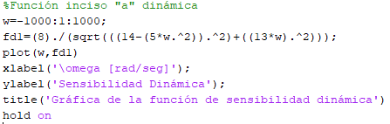

La gráfica que genera MatLab es la siguiente:

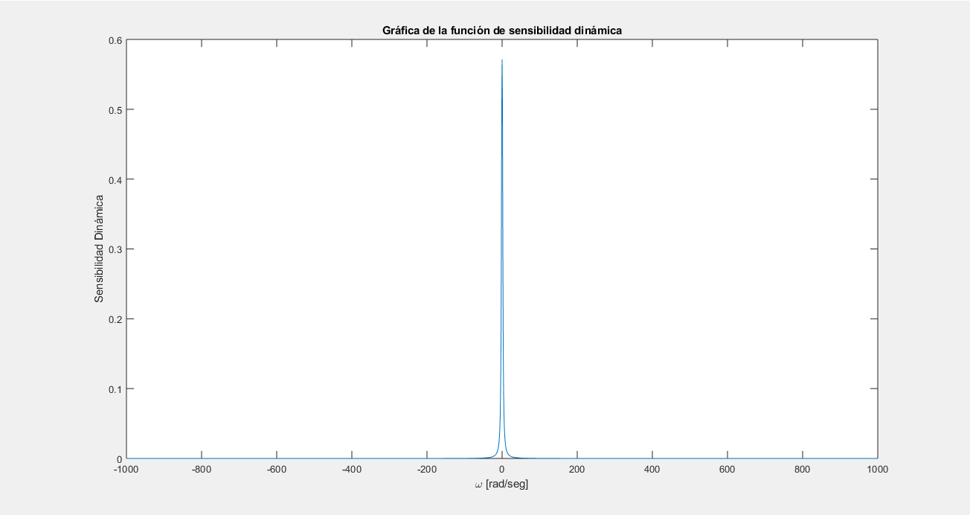

Figura1-Gráfica de la función de sensibilidad para H(s)=1

El segundo grupo con la relación entre si se muestra a continuación:

El código que se utilizó para la creación de la segunda gráfica de sensibilidad dinámica se muestra a continuación:

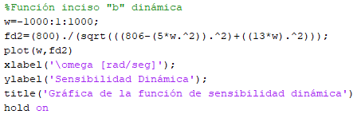

La gráfica que genera MatLab con la información anterior es la siguiente:

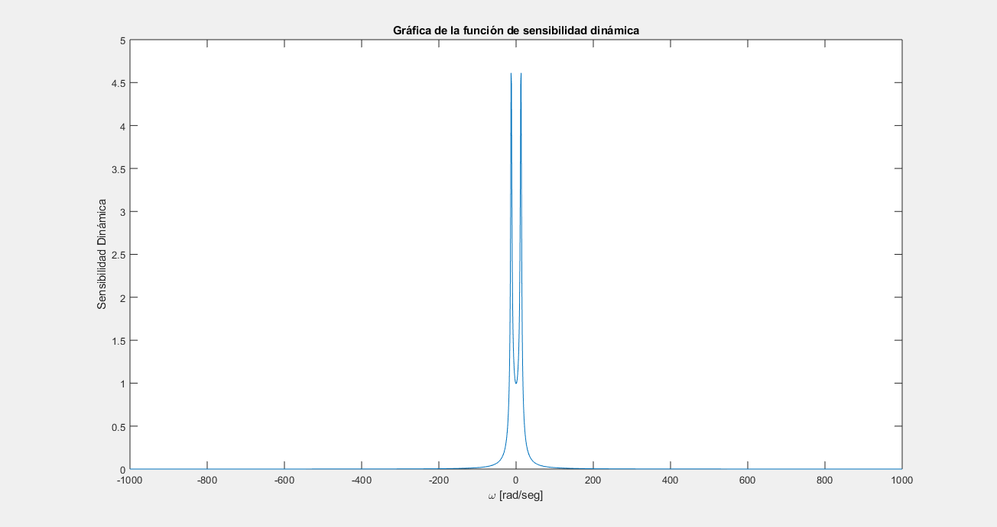

Figura2-Gráfica de la función de sensibilidad para H(s)=100

1. **Simule en Simulink cada caso del paso 1, reportando las gráficas de**

Para cada inciso de los sistemas anteriores se generaron cada una de las gráficas respectivamente, además de que se muestra el diagrama generado en Simulink para la obtención de estas, cabe mencionar que para cada uno de los parámetros de las señales de , se utilizaron los siguientes parámetros en su configuración:

* **Para**

Se utilizó la entrada de un escalón unitario:

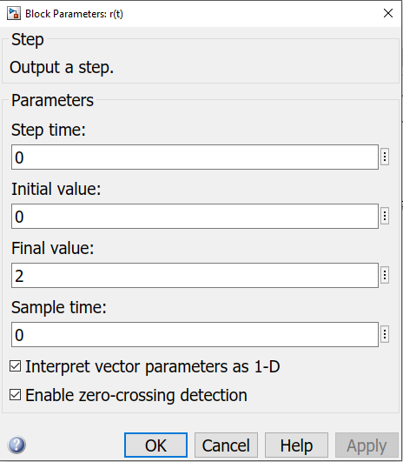

* **Para**

Se utilizó una señal de escalón unitario como entrada

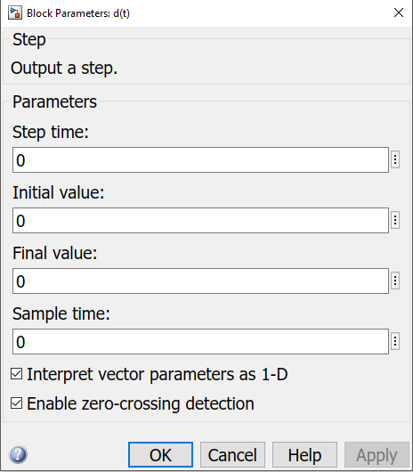

* **Para**

Se utilizó un escalón unitario con una variación en el valor final:

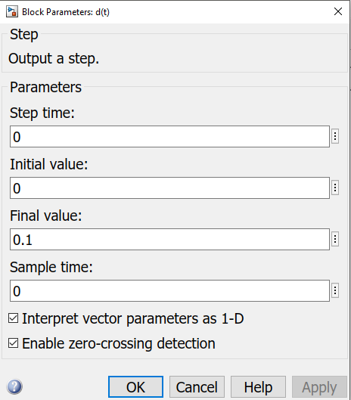

* **Para**

Se utilizo la entrada de onda sinusoidal con un determinado valor en amplitud y frecuencia:

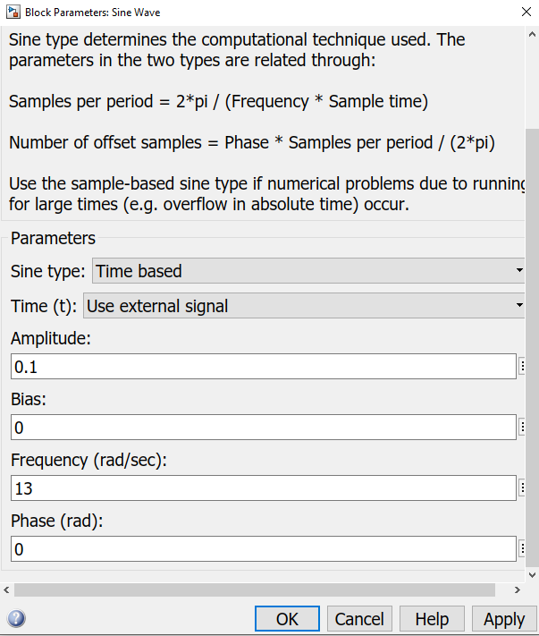

* **Para**

Se utilizó una entrada de onda sinusoidal con variaciones en amplitud y frecuencia:

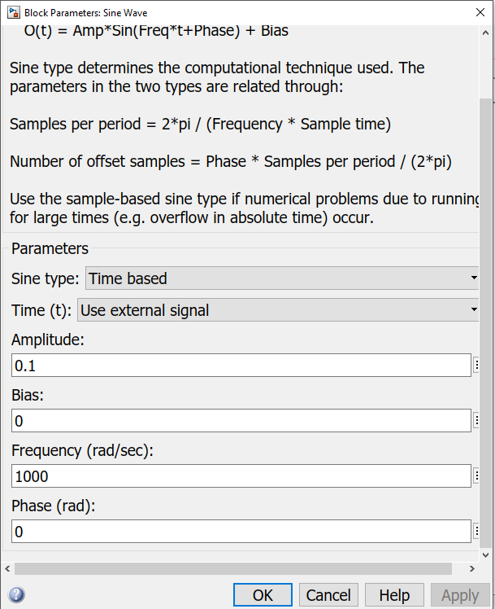

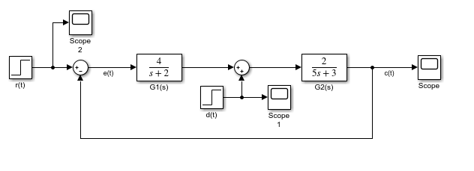

Figura3-Diagrama en Simulink del sistema

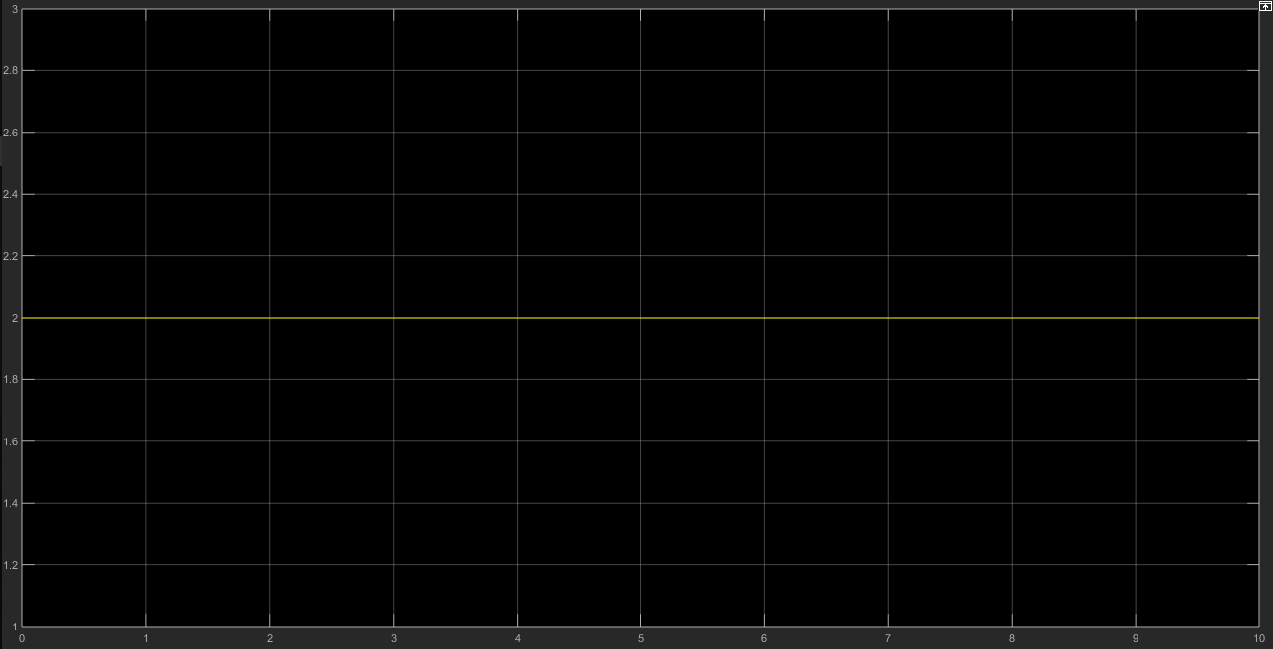

Figura4- Gráfica de r(t)

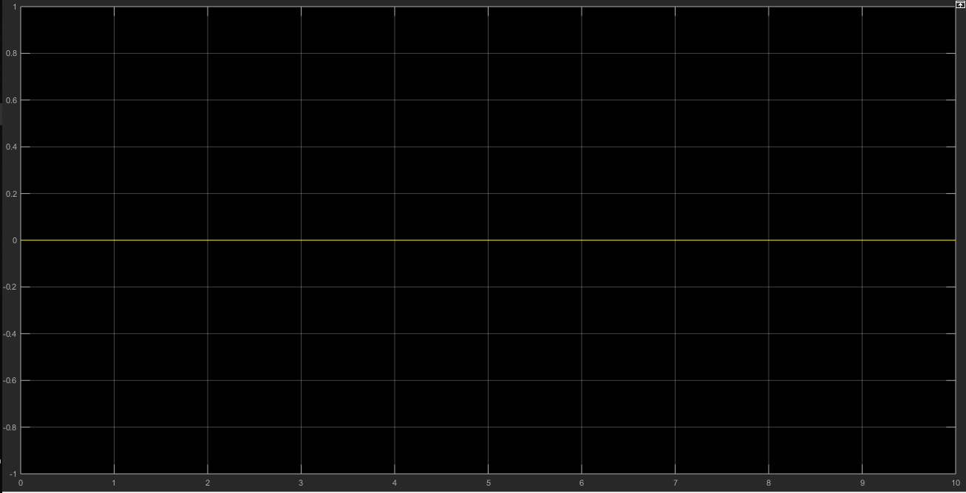

Figura5-Gráfica de d(t)

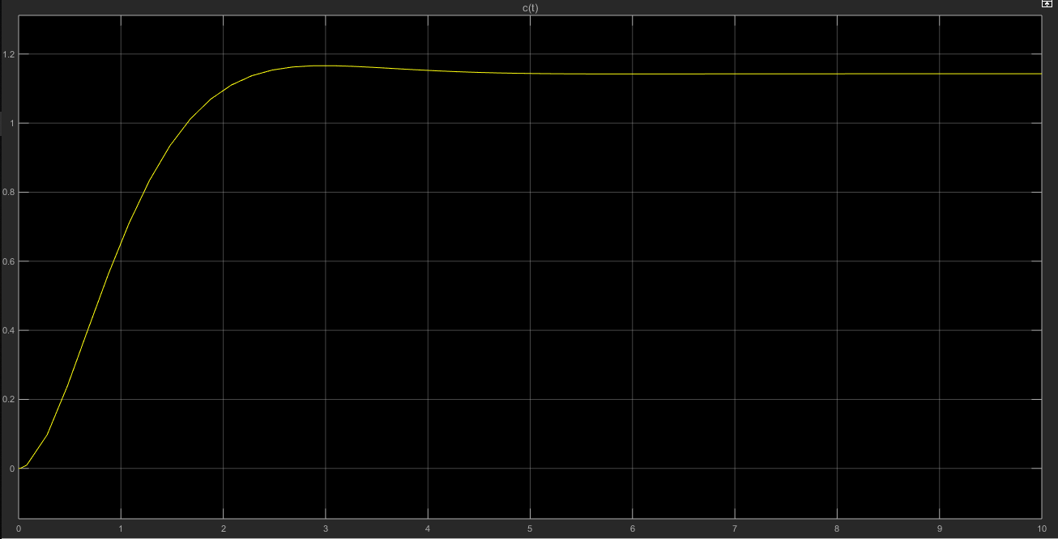

Figura6-Gráfica de c(t)

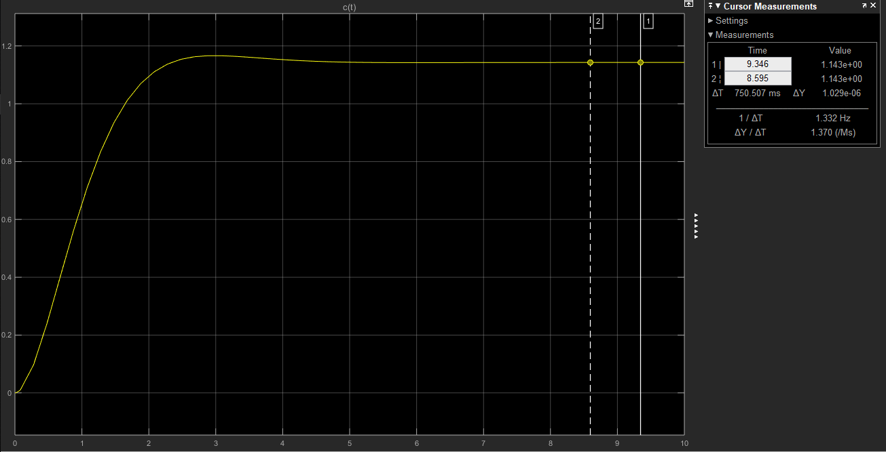

Figura7-Gráfica y cursores para c(t)

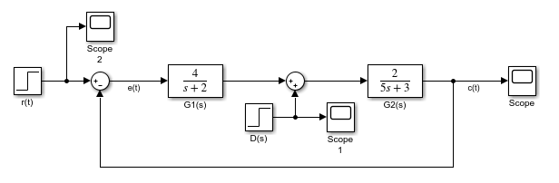

Figura8-Diagrama en Simulink del sistema

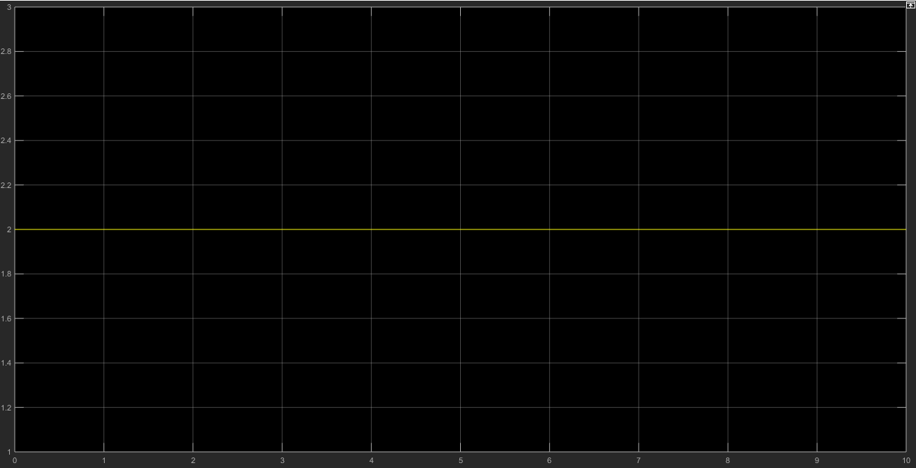

Figura9- Gráfica de r(t)

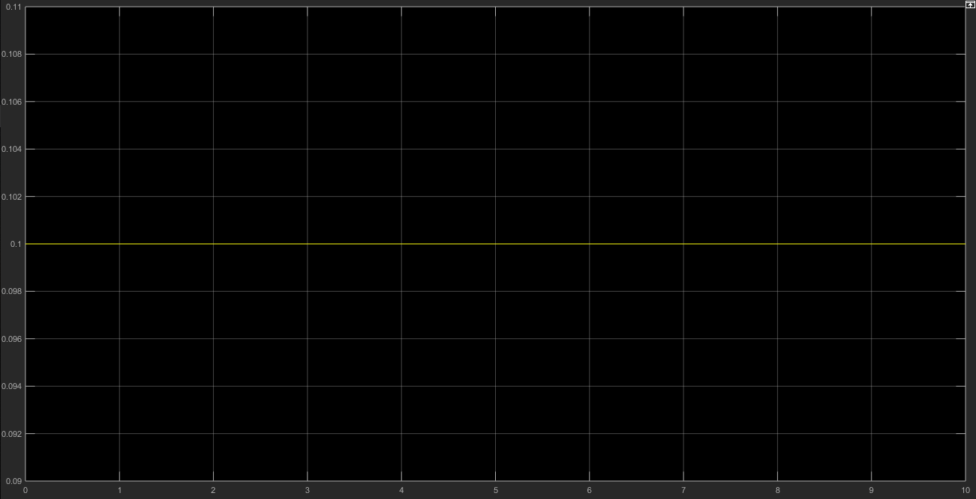

Figura10-Gráfica de d(t)

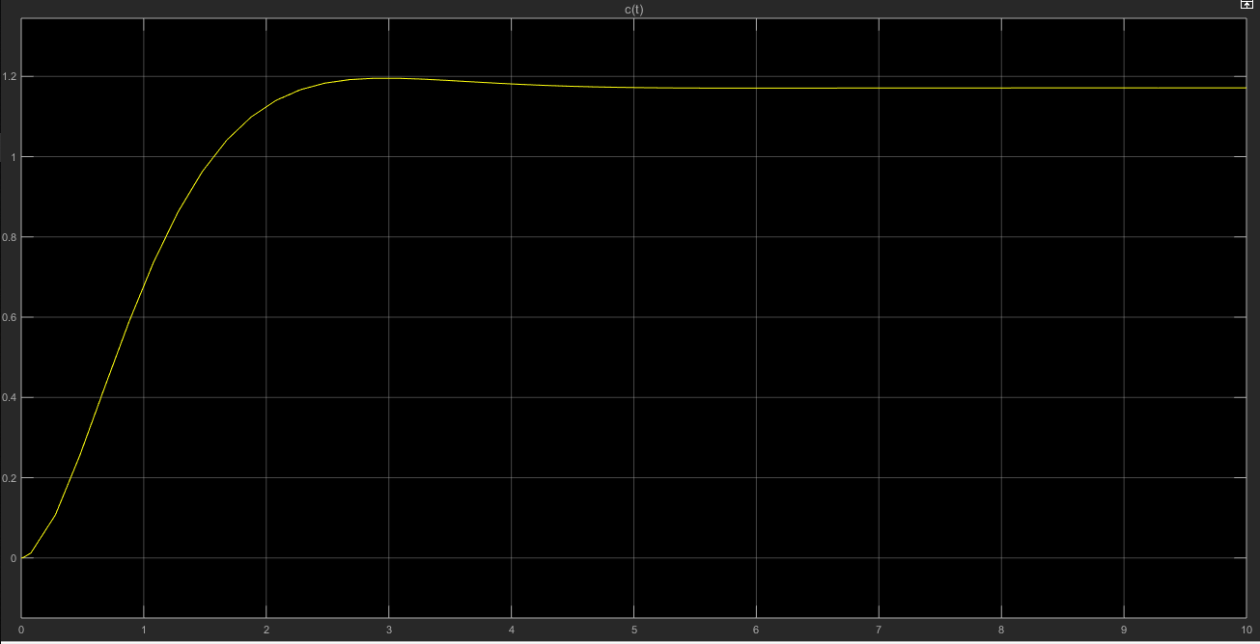

Figura11-Gráfica de c(t)

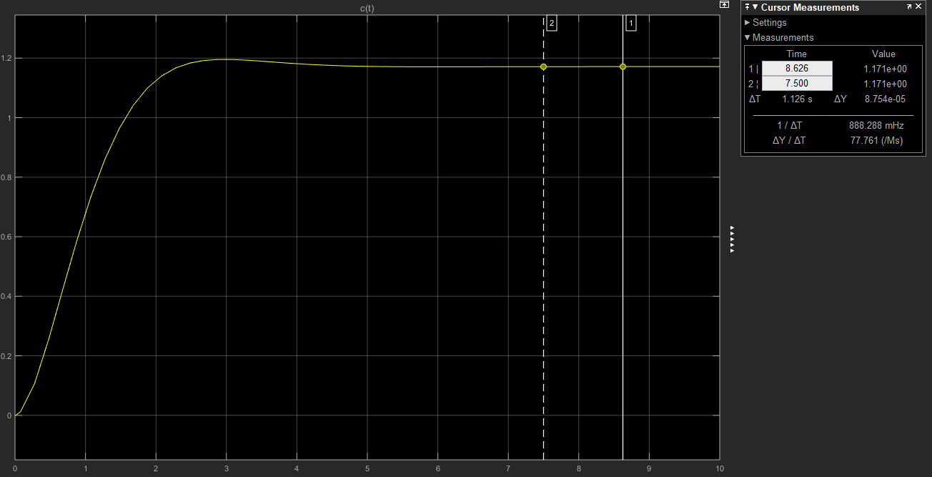

Figura12-Gráfica y cursores para c(t)

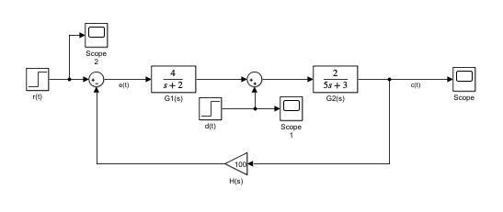

Figura13-Diagrama en Simulink del sistema

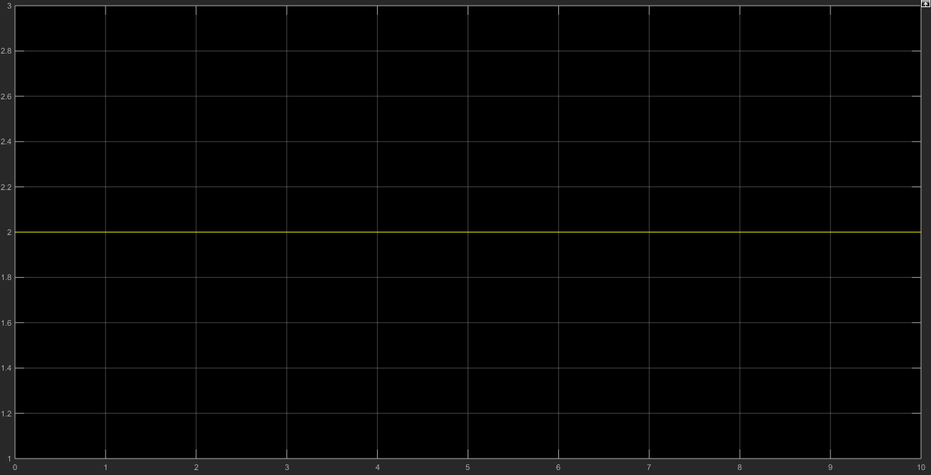

Figura14- Gráfica de r(t)

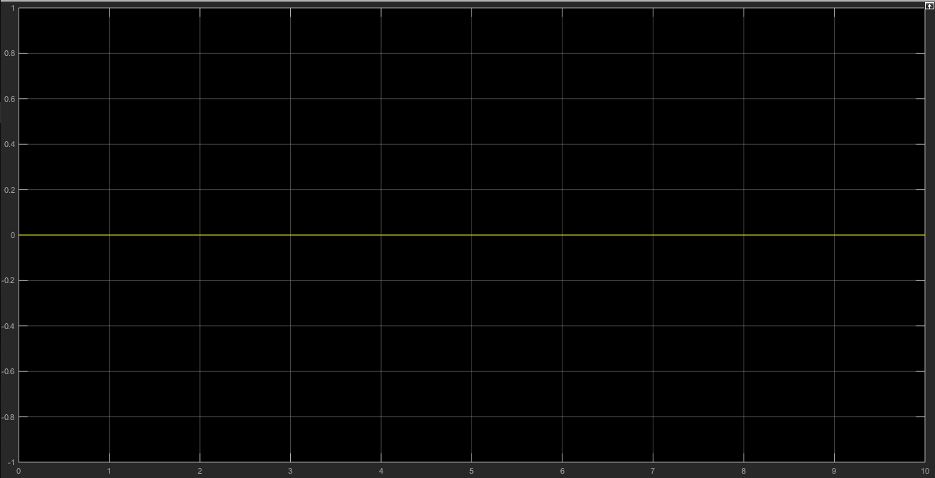

Figura15-Gráfica de d(t)

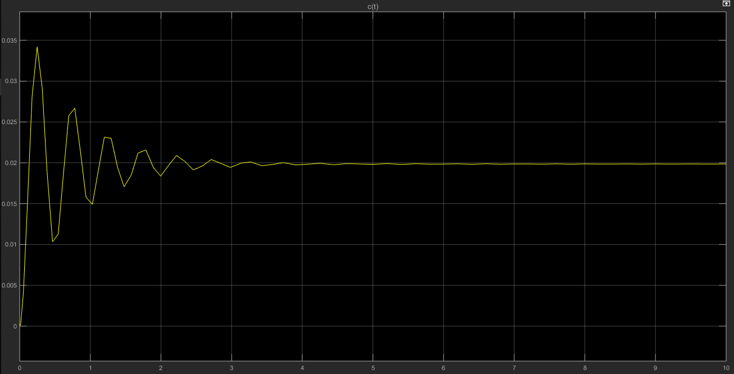

Figura16-Gráfica de c(t)

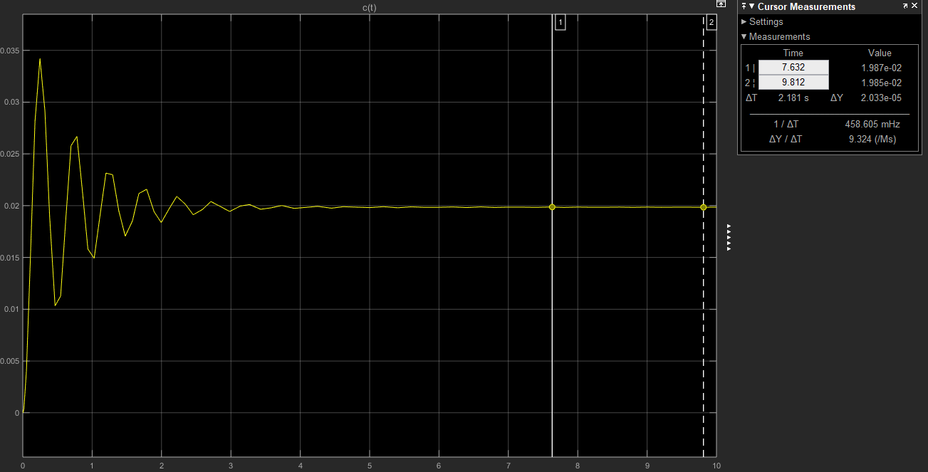

Figura17-Gráfica y cursores para c(t)

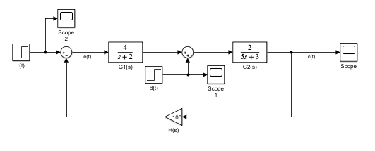

Figura18-Diagrama en Simulink del sistema

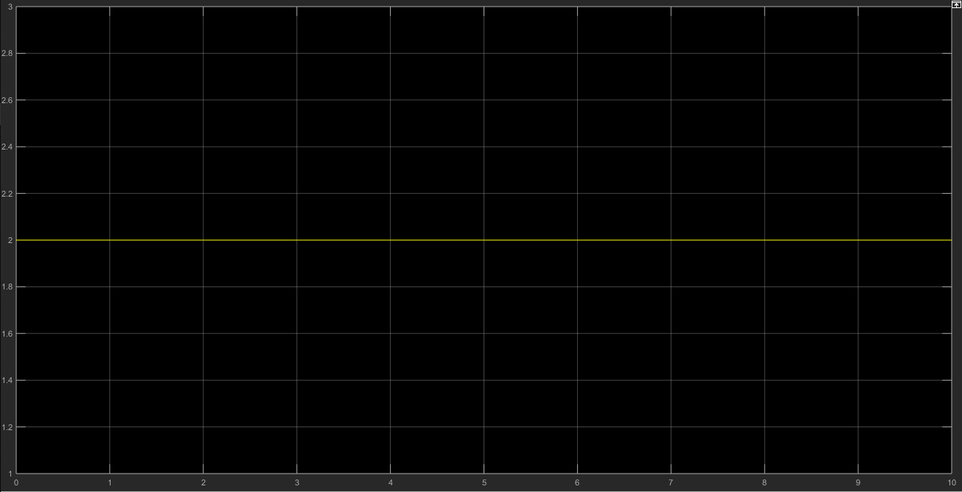

Figura19- Gráfica de r(t)

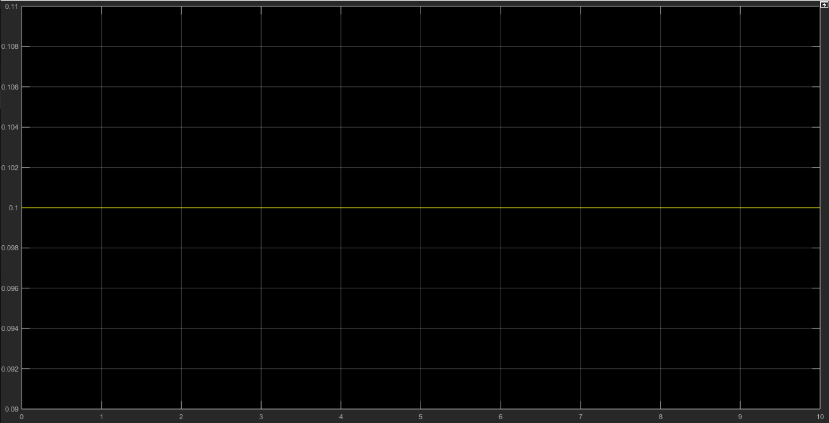

Figura20-Gráfica de d(t)

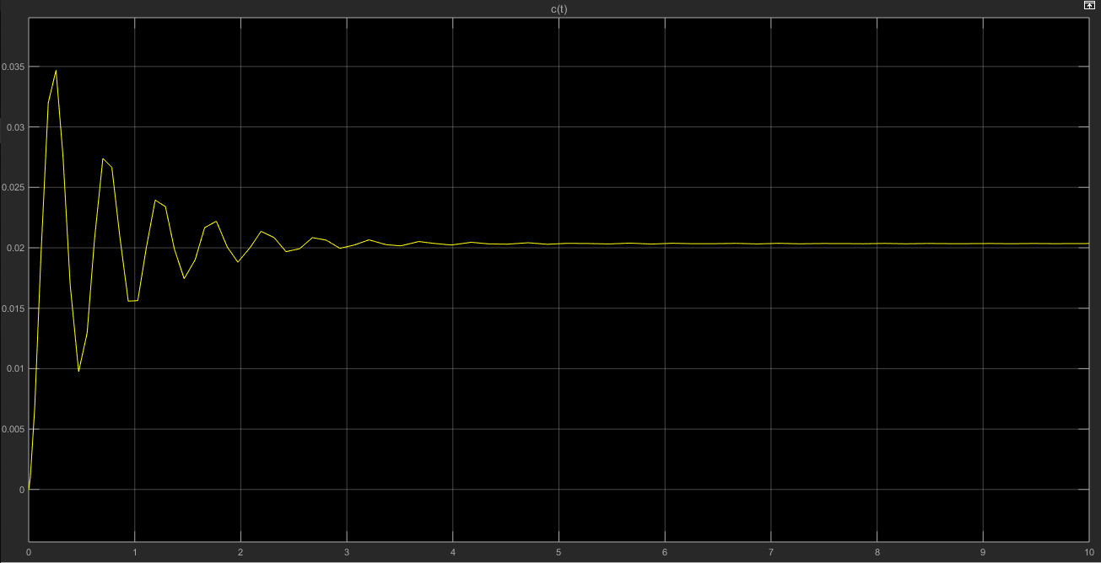

Figura21-Gráfica de c(t)

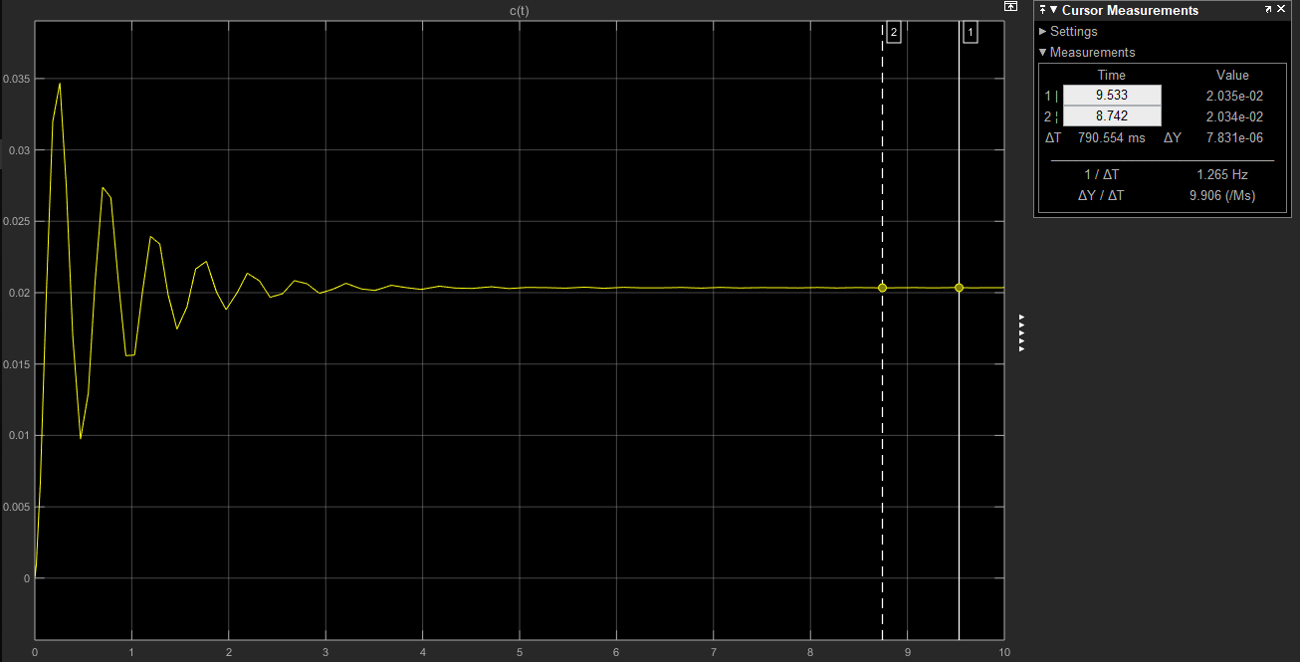

Figura22-Gráfica y cursores para c(t)

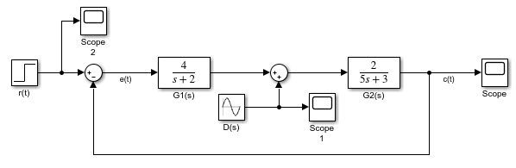

Figura23-Diagrama en Simulink del sistema

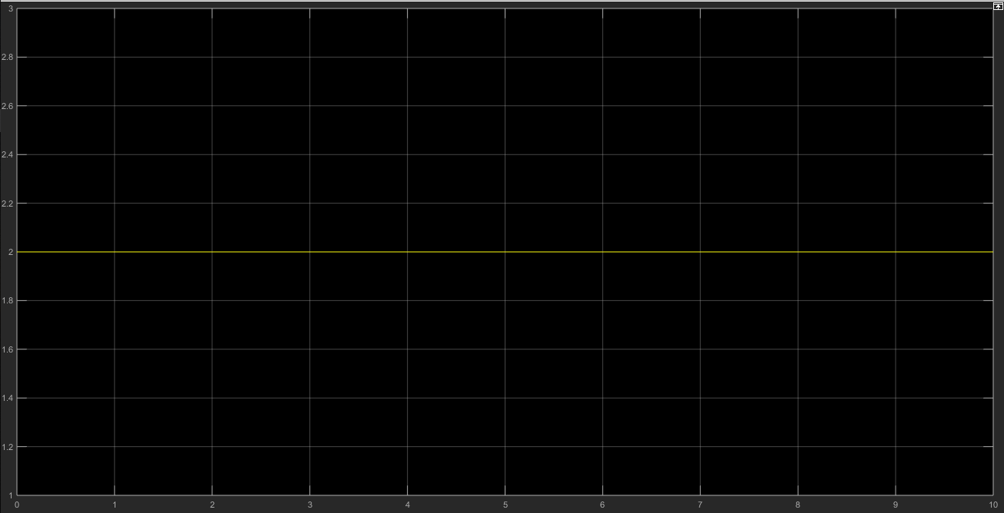

Figura24- Gráfica de r(t)

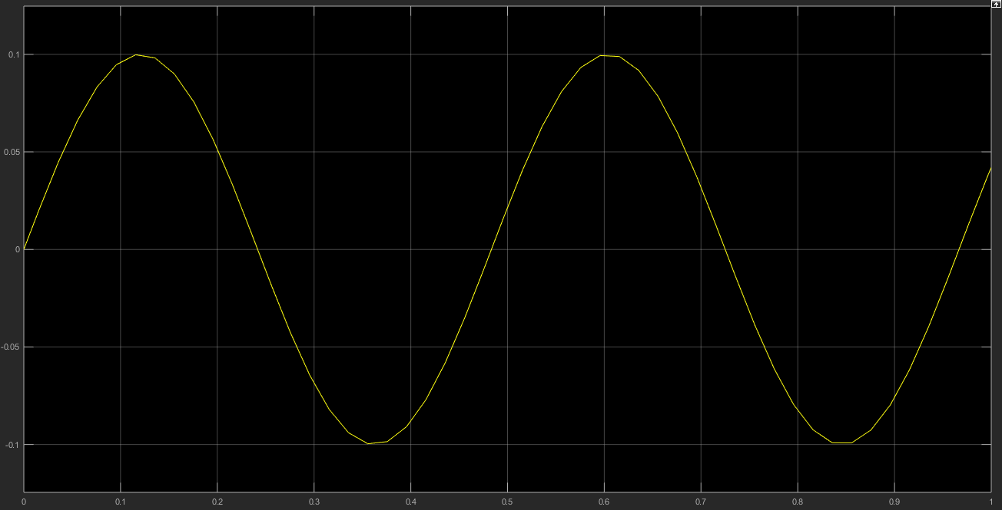

Figura25-Gráfica de d(t)

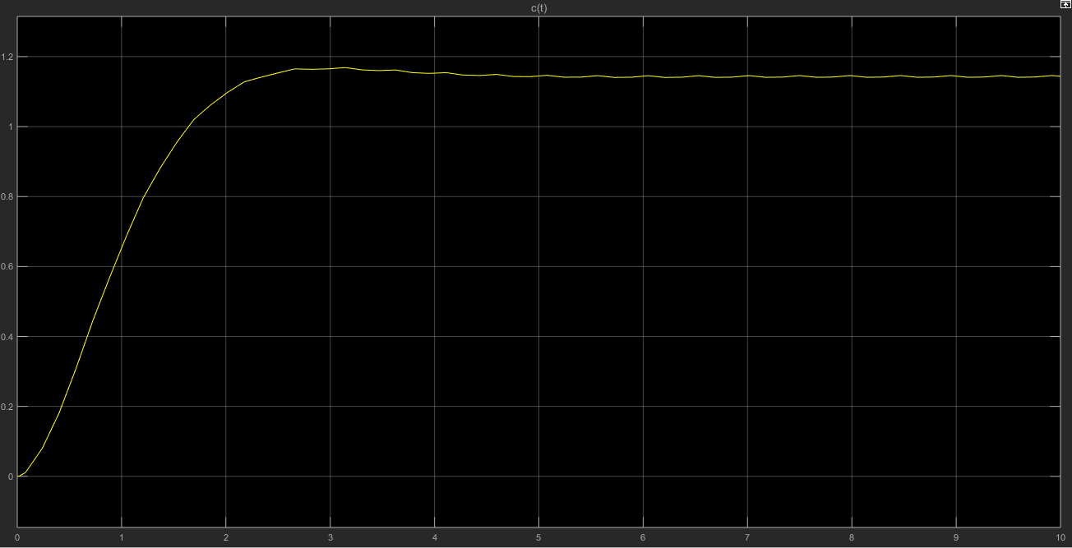

Figura26-Gráfica de c(t)

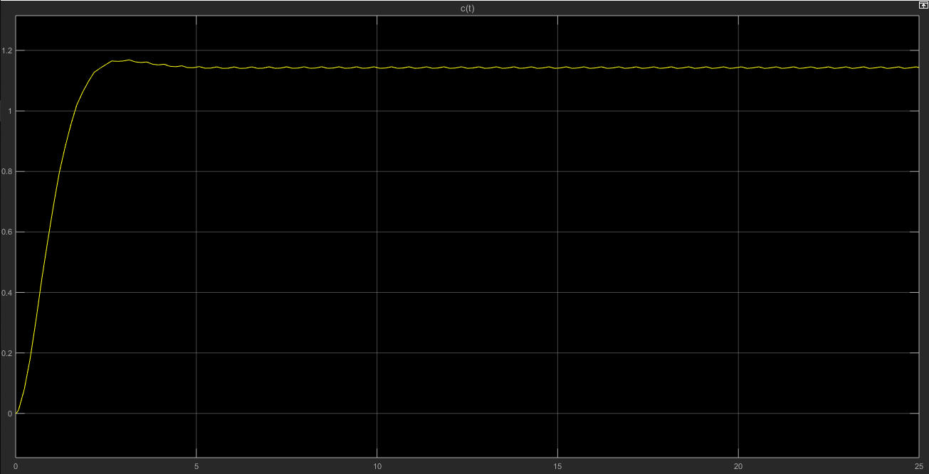

Figura27-Gráfica a mayor escala para c(t)



Figura28-Diagrama en Simulink del sistema

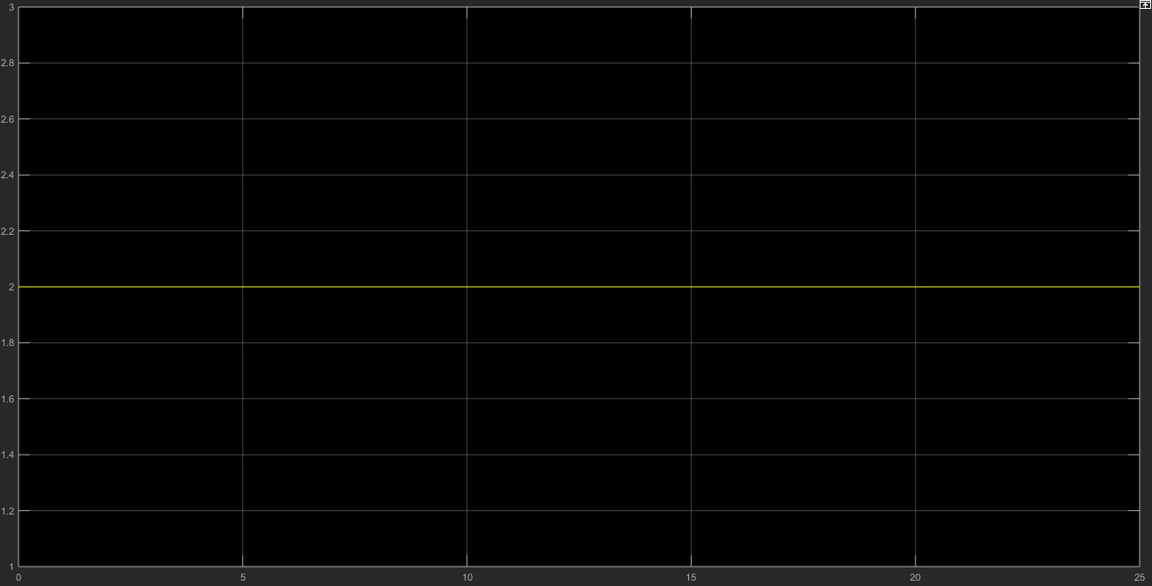

Figura29- Gráfica de r(t)

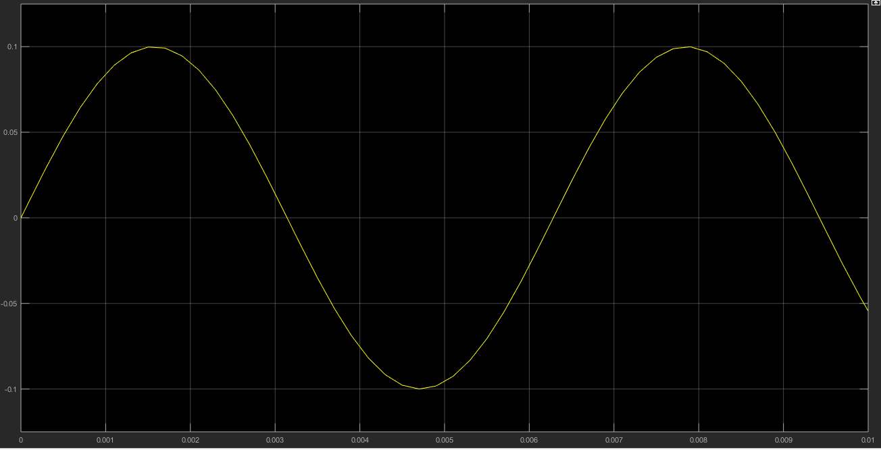

Figura30-Gráfica de d(t)

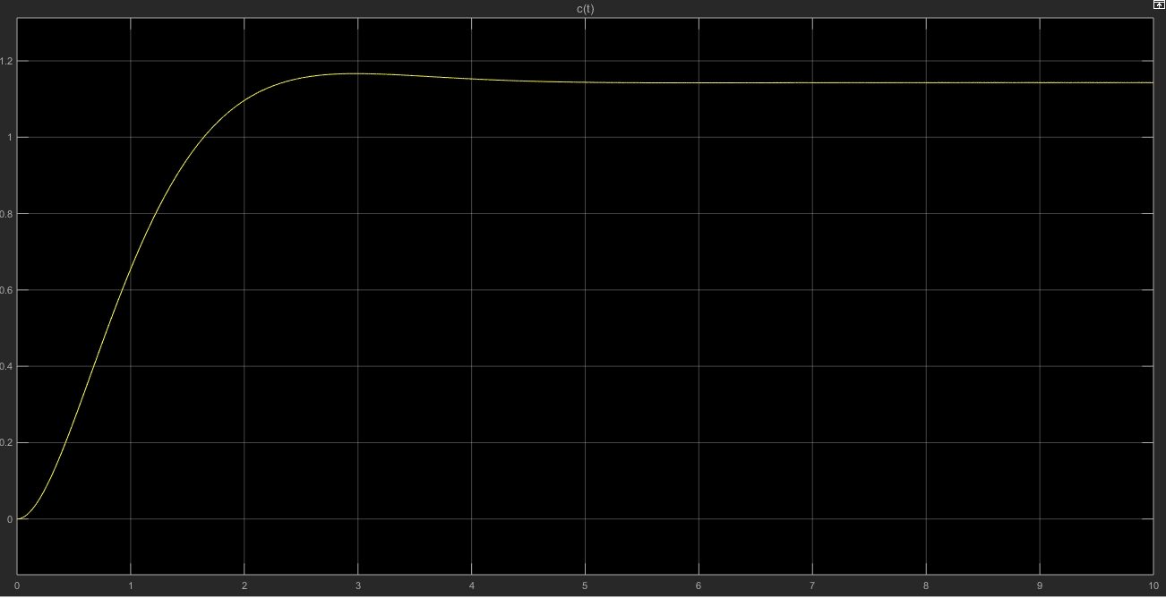

Figura31-Gráfica de c(t)

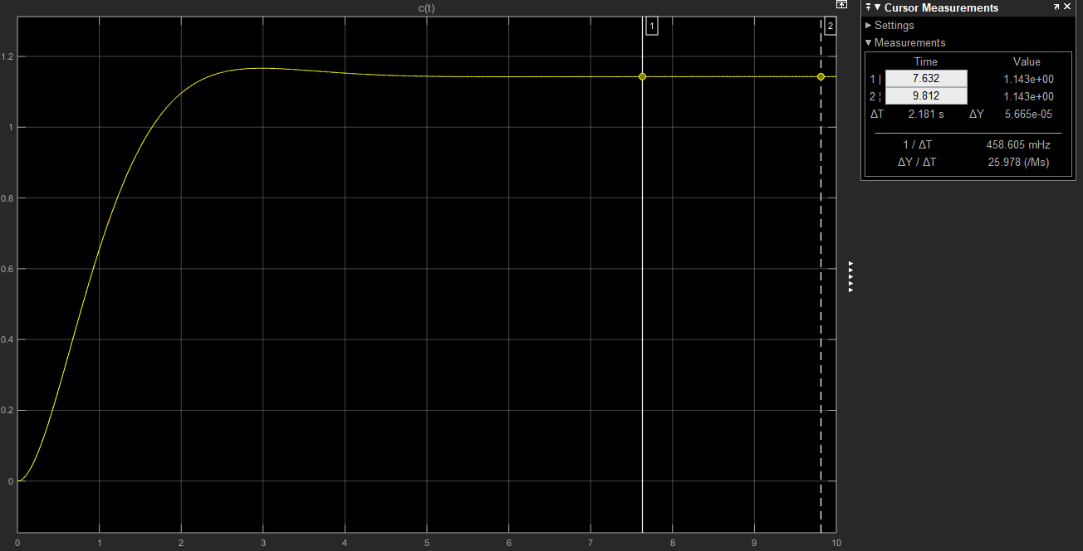

Figura32-Gráfica y cursores para c(t)

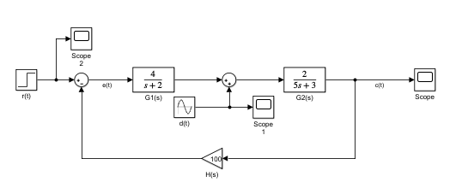

Figura33-Diagrama en Simulink del sistema

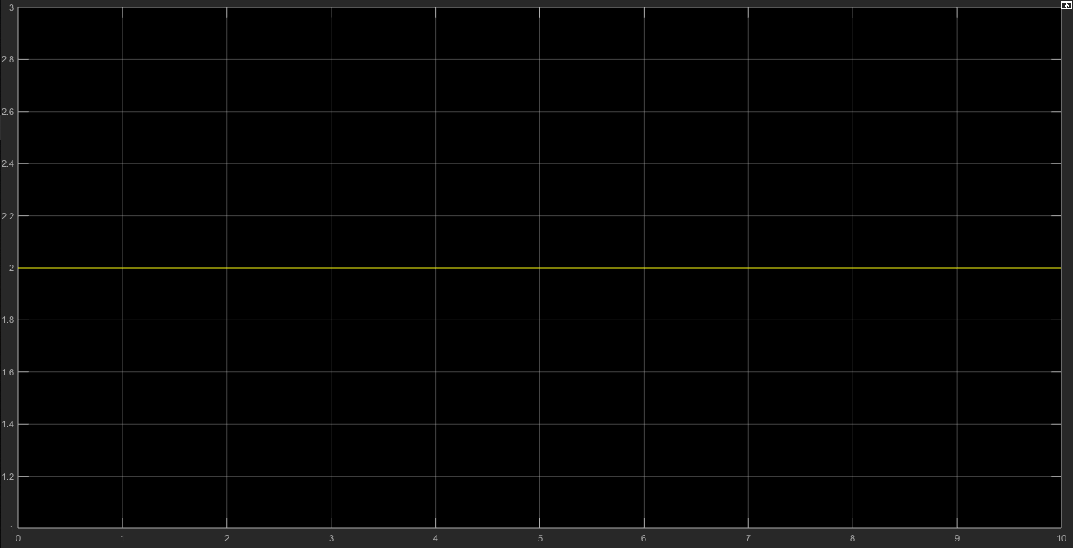

Figura34- Gráfica de r(t)

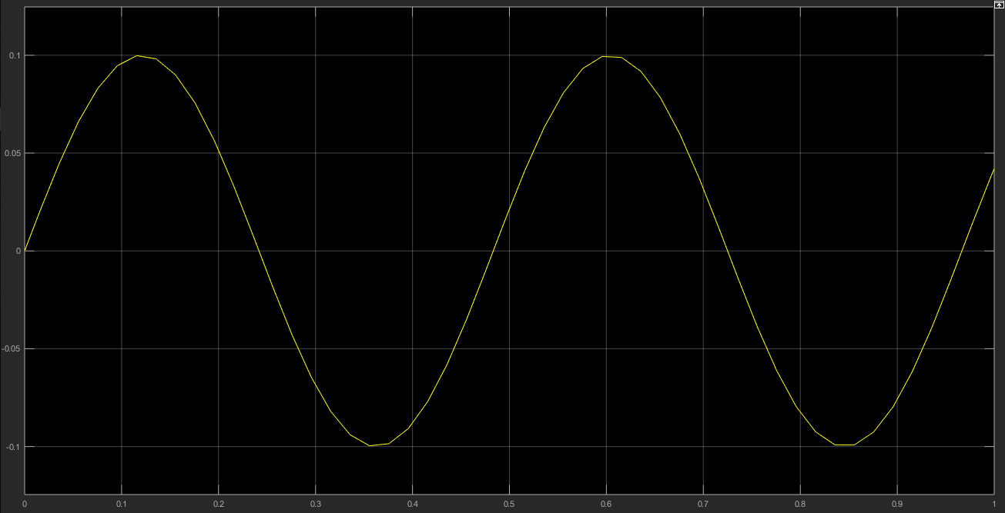

Figura35-Gráfica de d(t)

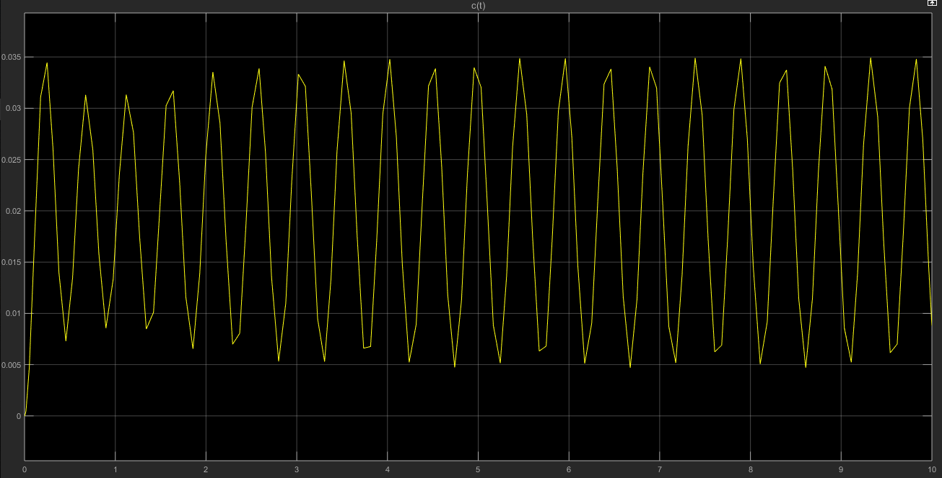

Figura36-Gráfica de c(t)

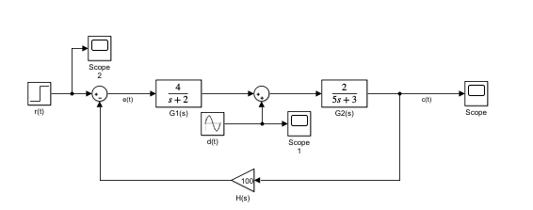

Figura37-Diagrama en Simulink del sistema

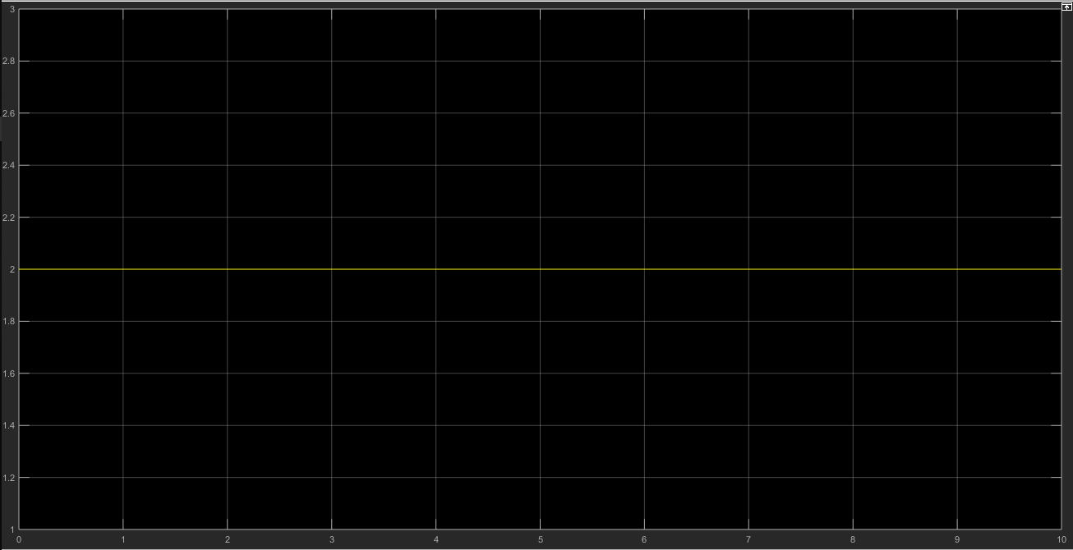

Figura38- Gráfica de r(t)

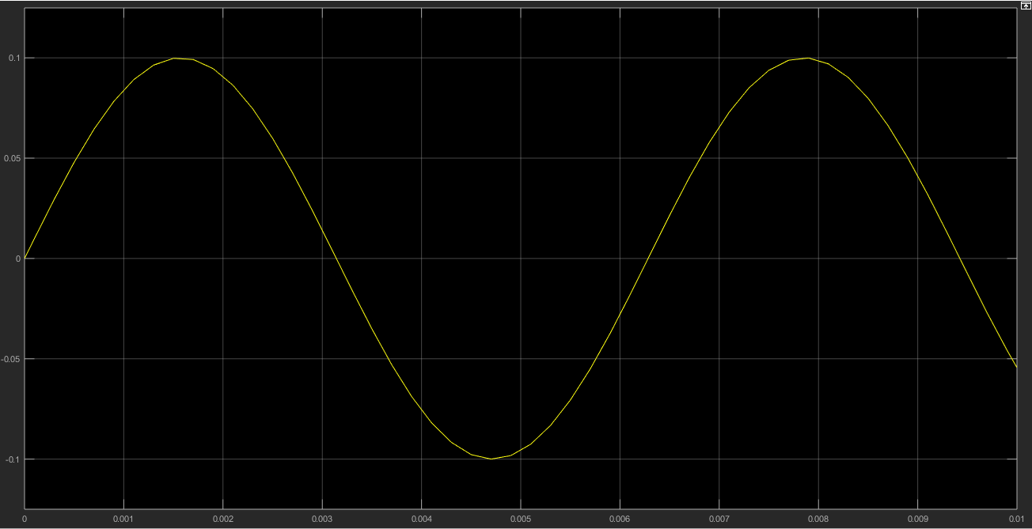

Figura39-Gráfica de d(t)

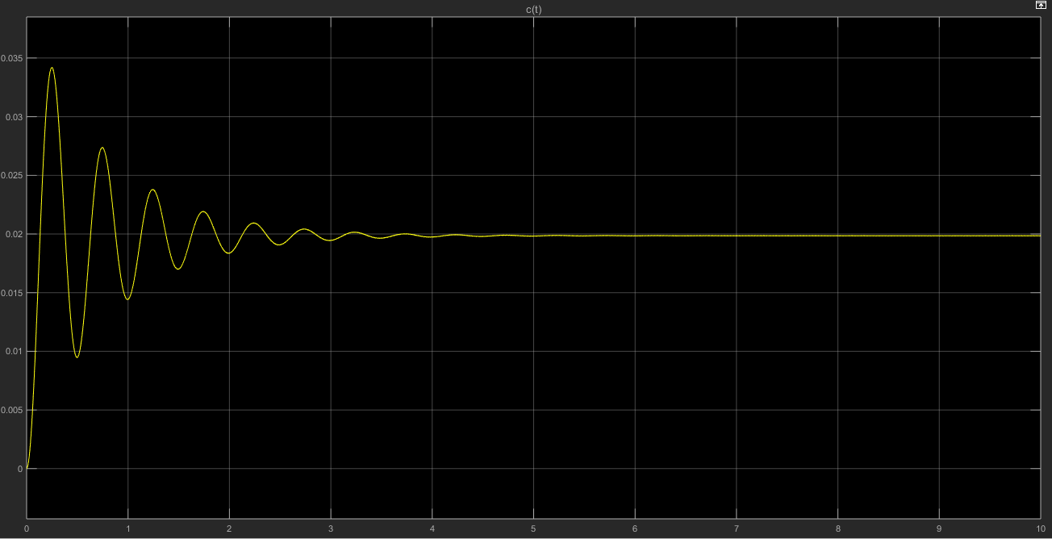

Figura40-Gráfica de c(t)

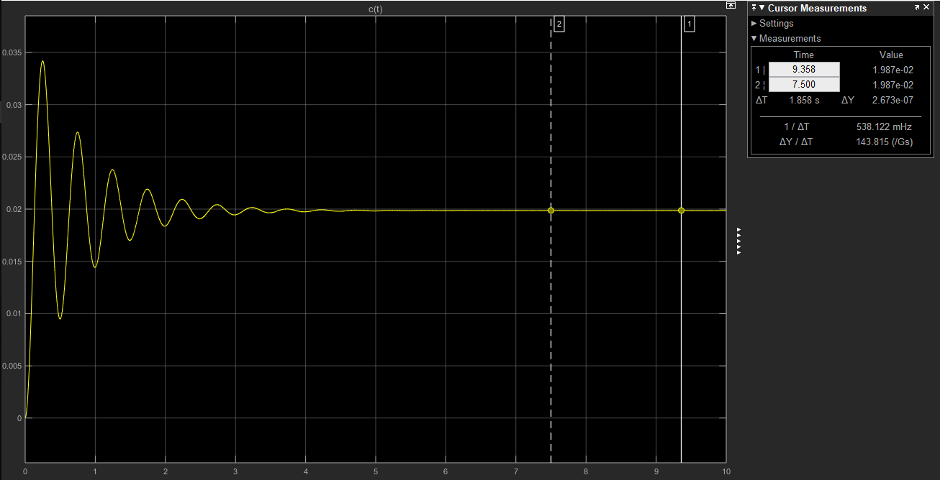

Figura41-Gráfica y cursores para c(t)

El análisis que nos permite mostrar las gráficas anteriores es que al sumar una señal CD (Frecuencia 0), a una señal AC (Frecuencia distinta de 0) dicha señal AC tiene el componente de continua en la señal y se desplaza aumentando su valor, además predomina la frecuencia de la señal AC. Si se considera la salida de como una señal que depende de la frecuencia, y con el valor de la perturbación principalmente en términos de onda sinusoidal con frecuencias bajas, la señal controlada mantiene dicha frecuencia, las frecuencias bajas y una retroalimentación unitaria no permiten visualizar claramente el efecto que se presenta, comienza una oscilación, pero es muy baja. La función de sensibilidad dinámica es prácticamente 0, es decir, no hay cambio notable, aunque la señal de perturbación sea superior en frecuencia, esa frecuencia no afecta debido a que, para frecuencias altas no se genera cambio alguno.

Cuando se presenta un valor alto en la retroalimentación, el valor de la sensibilidad en se obtiene de 4.6125 como se mostro en las gráficas del inciso 2). En el caso de la perturbación de onda sinusoidal con una frecuencia de al montar la frecuencia, la sensibilidad se obtiene superior y por lo tanto no se presenta un resultado concreto debido al comportamiento pasa bajas que se presenta.

Al tener la señal de perturbación como constante, se presentan cambios considerables a altas frecuencias debido a que la sensibilidad es la sensibilidad estática.

**3|CONCLUSIONES**

**González Rodríguez Ángel**: Debido a que el objetivo principal de esta práctica era mostrarnos la dependencia en las características de un sistema respecto a determinados parámetros, los resultados obtenidos son muy claros, cuando se presenta un valor de sensibilidad superior, este como consecuencia hace que el cambio y variación en el sistema sea aún más grande. Un aspecto importante para considerar es el valor que se presenta en la retroalimentación y el impacto que este puede presentar sobre la sensibilidad del sistema, al comparar las gráficas a valores de a un valor diferente, se observa la variación en amplitud y en el comportamiento del sistema a una retroalimentación mayor.

**Reyes Sánchez Luis Ángel:**  Los puntos más importantes aprendidos en la elaboración de esta presente práctica desde mi punto de vista son: en principio, una función de sensibilidad dinámica nos permite visualizar directamente a que valores de frecuencia un sistema es más sensible (tiene los valores de sensibilidad más altos) e inversamente en que valores de frecuencia el sistema tiene valores de baja sensibilidad, esta es una característica importante del sistema para poder determinar condiciones de trabajo de nuestro sistema. Por otra parte, proporcionalmente cuando el valor de sensibilidad es grande, el cambio en el sistema al variar los parámetros de interés será también grande, esto se pudo observar en el análisis matemático y al generar ciertos gráficos del sistema.

**Suárez López Rodrigo:** Realizando la práctica se observa que las características del sistema cambian cuando se generan cambios en los parámetros a los que se tiene interés, con ayuda de los valores obtenidos gráfica y analíticamente, se visualiza que cuando más grande sea el valor de la sensibilidad, más grande será el cambio en el sistema al momento de generarse una variación en los parámetros de interés. Cuando colocamos una frecuencia baja en las funciones de sensibilidad, que en este caso son de la salida respecto a la retroalimentación, se obtuvo una sensibilidad baja y cuando introducimos una frecuencia alta a las mismas funciones de sensibilidad, se generó una alta sensibilidad.

**4)OBSERVACIONES**

* Haciendo el análisis analítico de la práctica, se observa que la función de sensibilidad de la salida respecto a la retroalimentación no es afectada por las variaciones que se generan en la entrada, como en la perturbación del sistema, para este caso solo afectarán las variaciones en la retroalimentación.
* Analizando las gráficas correspondientes a las funciones de sensibilidad dinámica para los dos casos de retroalimentación, se observa que para ambas funciones el valor de sensibilidad es pequeño o casi cero para frecuencias mayores a aproximadamente.

**5|REFERENCIAS**

1. *Ingeniería de control moderna*. Ogata, K. Prentice Hall. 5a Edición, 2010.
2. *Ingeniería de control moderna*. Ogata, K. Prentice Hall. 4a Edición, 2002.
3. *Ingeniería de control moderna*. Ogata, K. Pearson Education. 3a Edición, 1998.
4. *Problemas de ingeniería de control utilizando MatLab*. Ogata, K. Prentice Hall. 1999.
5. *Sistemas de control automático*. Kuo, B.C. Prentice Hall. 7a Edición, 1996
6. *Ingeniería de control.* Bolton, W. Alfaomega. 2a Edición, 2001